муниципальное общеобразовательное учреждение
Степановская средняя общеобразовательная школа имени Н. К. Иванова
Галичского муниципального района Костромской Области
(моу Степановская СОШ)

Практикум № 3
« Разработка заданий по формированию читательской грамотности»

Учитель истории: М.С. Булкина

Задание на умение находить и извлекать информацию

Задание № 1 (выбор всех правильных ответов)
Прочитайте отрывок из исторического источника.
«Выступил в поход <…>, взяв с собою много воинов: варягов, чудь, словен, мерю, весь, кривичей, и пришел к Смоленску с кривичами, и принял власть в городе, и посадил в нем своего мужа. Оттуда отправился вниз, и взял Любеч, и также посадил мужа своего. И пришли к горам Киевским, и узнал <…>, что княжат тут Аскольд и Дир. Спрятал он одних воинов в ладьях, а других оставил позади, и сам приступил, неся младенца Игоря. И подплыл к Угорской горе, спрятав своих воинов, и послал к Аскольду и Диру, говоря им, что-де «мы купцы, идем в Греки от <…> и княжича Игоря. Придите к нам, к родичам своим». Когда же Аскольд и Дир пришли, выскочили все остальные из ладей, и сказал <…> Аскольду и Диру: «Не князья вы и не княжеского рода, но я княжеского рода», и показал Игоря: «А это сын Рюрика». И убили Аскольда и Дира, отнесли на гору и погребли Аскольда … И сел <...>, княжа, в Киеве, и сказал <...>: «Да будет это мать городам русским». И были у него варяги, и славяне, и прочие, прозвавшиеся русью.»

Используя отрывок и знания по истории, выберите в приведённом списке три верных суждения. Запишите в ответ цифры, под которыми они указаны.
А) Имя этого князя Святослав
Б) Годы правления князя 879 – 912 г.г.
В) При этом князе образовалась Киевская Русь
Г) В годы правления этого князя произошло Крещение Руси
Д) Этот князь объединил Новгород и Киев

Ответы: Б; В;Д.

Задание № 2 (исключение неправильных утверждений)

Рассмотрите иллюстрацию, прочитайте текст и выберите неправильные утверждения по данной иллюстрации.
«...Призвание Рюрика составляет без сомнения одну из важнейших эпох нашего государства, но потомство не должно и не может пройти забвением заслуг других своих самодержцев полагая, что эпоха 1862 г. должна быть ознаменована не увековечением подвига Рюрика, но воздвижением народного Памятника «Тысячелетию России».
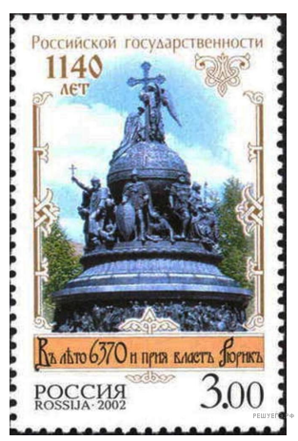

1) Изображённый на марке памятник стоит в Москве.
2) Марка выпущена в честь годовщины события, к которому были причастны варяги.
3) Изображённый на марке памятник был установлен в царствование Александра II.
4) В надписи на марке упоминается первый великий киевский князь.
5) Марка была выпущена в период, когда Президентом РФ был Б. Н. Ельцин.

Ответ: 1, 4,5.

Задание № 3 (задание с развёрнутым ответом)
Напишите название войны и годы войны. Какие территории были охвачены войной? Какое значение имела эта война для Российского государства?
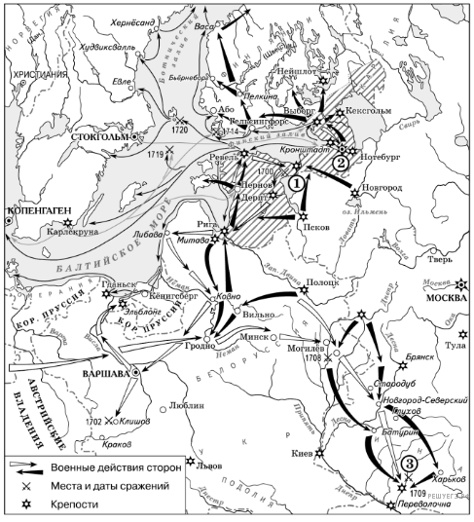
«После взятия Выборга в 1713 году были завоёваны Гельсингфорс (Хельсинки), Порвоо_. Вся южная Финляндия была занята после того, как генерал К. Г. Армфельдт потерпел поражение в Пялкяне (Пелкине) в битве при Костеанвирта 6 октября 1713 года и в битве при Лапполе в 1714 году. Позже были взяты Бьернеборг и Васа».

Задания на умение интегрировать и интерпретировать информацию

Задание № 1 (с развёрнутым ответом)

Интерпретация и толкование: проанализировать, сравнить, соотнести, сделать вывод

Сформулируйте причины, по которым Русской армии не удалось развить успех Брусиловского прорыва

Задание № 2 ( сопоставление)
Прочитайте отрывки из исторических источников.
Хронограф 1617 г. // Памятники литературы Древней Руси, конец 16- начало 17 вв. М., 1987 г.
Угодив всей России милостями к невинным жертвам Борисова тиранства, Лжедмитрий старался угодить ей и благодеяниями общими.
Многие говорили о нем, что уподобился он во всем – и нравом, и делами – скверному законопреступнику, нечестивому мучителю царю Юлиану, с бесами колдовавшему и прославлявшему все проклятые веры, а православных христиан страшным мукам подвергавшему и хвалившемуся, что во всех землях греческих угасит христианское благочестие и святыни Христовы изничтожит.»

В.О.Ключевский «Лжедмитрий I»
«… Он тотчас показал себя деятельным управителем, чуждался жестокости, сам вникал во все, каждый день бывал в Боярской Думе, сам обучал ратных людей.
Своим образцом действий он приобрел широкую и сильную привязанность в народе, хотя в Москве кое-кто подозревал и открыто обличал его в самозванстве.
Как бы то ни было, но он не усидел на московском престоле, потому что не оправдал боярских ожиданий. Он не хотел быть оружием в руках бояр, действовал слишком самостоятельно, развивал свои особые политические планы, во внешней политике даже очень смелые и широкие, хлопотал поднять против турок и татар все католические державы с православной Россией во главе. Но временами он ставил на вид своим советникам в Думе, что они ничего не видели, ничему не учились, что им надо ездить за границу для образования, но это он делал вежливо, безобидно…»

Задание: Сравните высказывания из исторических источниках о Лжедмитрии I. С чьим мнением вы согласны? Аргументируйте свой ответ.

Задание № 3 ( сопоставление)
Рассмотрите таблицу о социальном составе Галичского уезда в 1857 г. по материалам Крживоблодцкого:

Сословные группы | В Галиче  ( количество человек) | В уезде  ( количество человек)
Дворяне  Духовенство  Купцы  Мещане  Крестьяне:  а) крепостные  б) удельные  в) государственные | 186  506  490  3946  514  25  160 | 889  2262  35  490  68891  1440  10625

Задание: Установите правильное соотнесение утверждений и сословий в Галичском уезде 19 века.
Утверждения:
1.Сословие, занимавшее 1 место по количеству человек в Галичском уезде 19 века
( крестьянство)
2. Сословие, занимавшее 5 место по количеству человек в Галичском уезде 19 века
( купцы)
3. Сословие, занимавшее 1 место в социальной иерархии в Галичском уезде 19 века
( дворянство)
4. Сословие, занимавшее 5 место в социальной иерархии в Галичском уезде 19 века
( крестьянство)

Сословия:
1)Дворянство
2) Купцы
3) Духовенство
4) Крестьянство
5) Мещанство

Задания осмыслять и оценивать содержание и форму текста
Задание № 1 ( развёрнутым ответом)
Из декларации Временного правительства о его составе и задачах ( 3 марта 1917г)
«Граждане! Временный комитет членов Государственной думы при содействии и сочувствии столичных войск и населения достиг в настоящее время такой степени успеха над темными силами старого режима, что он дозволяет ему приступить к более прочному устройству исполнительной власти.
В своей настоящей деятельности кабинет будет руководствоваться следующими основаниями:
1. Полная и немедленная амнистия по всем делам политическим и религиозным, в том числе террористическим покушениям, военным восстаниям и аграрным преступлениям и т.д.
2. Свобода слова, печати, союзов, собраний и стачек с распространением политических свобод на военнослужащих в пределах, допускаемых военно-техническими условиями.
3. Отмена всех сословных, вероисповедных и национальных ограничений.
4. Немедленная подготовка к созыву на началах всеобщего, равного, тайного и прямого голосования Учредительного собрания, которое установит форму правления и конституцию страны.
5. Замена полиции народной милицией с выборным начальством, подчиненным органам местного самоуправления.»
Задание:
Прочитайте текст и ответьте на следующие вопросы:
1.В чём состояло значение данной декларации для России?
2. Почему политика Временного правительства подвергалась критике со стороны партии большевиков? Объясните свою позицию
3. Какими были цели данной декларации?

Задание № 2 ( развёрнутым ответом)
Прочитайте исторические документы.
1.«Из постановления Пленума ЦК КПСС (7 июля 1953 г.):
У нас имеются серьёзные недостатки в деле соблюдения выработанных великим Лениным партийных норм <...> принципов партийного руководства <...> Ничем не оправданным является то, что только через 7 лет после окончания войны и через 13 лет после XVIII партийного съезда был созван XIX съезд партии. По нескольку лет не собирались Пленумы Центрального Комитета партии. Длительное время Политбюро нормально не функционировало. Решения по важнейшим вопросам государственной работы и хозяйственного строительства нередко принимались без должного предварительного изучения <...>
В нашей партийной пропаганде за последние годы имело место отступление от марксистско-ленинского понимания вопроса о роли личности в истории <...> Партийная пропаганда сбивалась нередко на культ личности.»

2. Из доклада Н.С. Хрущёва на XX съезде КПСС
«О преодолении культа личности и его последствий»:
Выясняется, что многие партийные, советские, хозяйственные работники, которых объявили в 1937—1938 годах «врагами», в действительности никогда врагами, шпионами, вредителями и т.п. не являлись, что они, по существу, всегда оставались честными коммунистами, но были оклеветаны, а иногда, не выдержав зверских истязаний, сами на себя наговаривали (под диктовку следователей-фальсификаторов) всевозможные тяжкие и невероятные обвинения.

Задание: Используя оба источника, предположите, какие обвинения в разоблачении культа личности Сталина оказали наибольшее воздействие на общество?

